Герб муниципального образования Латненское городское поселение, утвержденный решением Совета народных депутатов Латненского городского поселения Семилукского муниципального района Воронежской области от 13.03.2013 г. № 186, внесен в Государственный геральдический регистр Российской Федерации с присвоением регистрационного номера 8332. (Свидетельство геральдического совета при Президенте Российской Федерации о регистрации официального символа или отличительного знака, протокол № 66 от 16.04.2013 года)
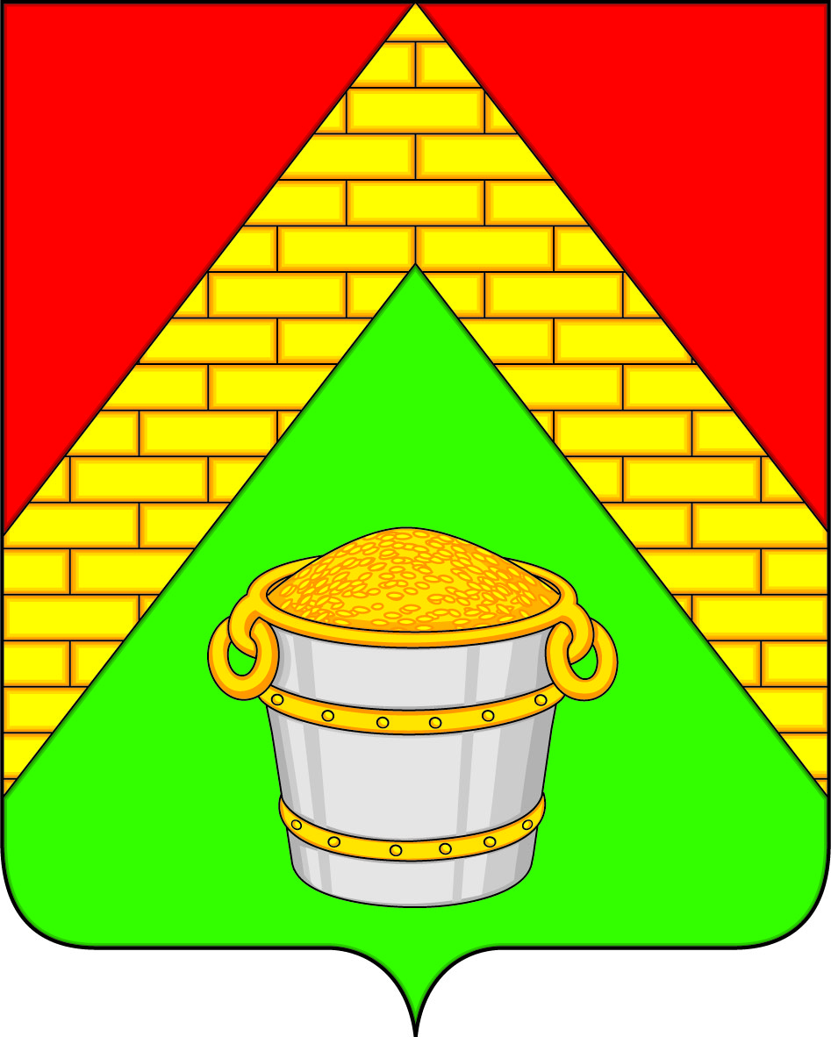

Флаг муниципального образования Латненское городское поселение, утвержденный решением Совета народных депутатов Латненского городского поселения Семилукского муниципального района Воронежской области от 13.03.2013 г. № 187, внесен в Государственный геральдический регистр Российской Федерации с присвоением регистрационного номера 8333. (Свидетельство геральдического совета при Президенте Российской Федерации о регистрации официального символа или отличительного знака, протокол № 66 от 16.04.2013 года)

(лицевая сторона)
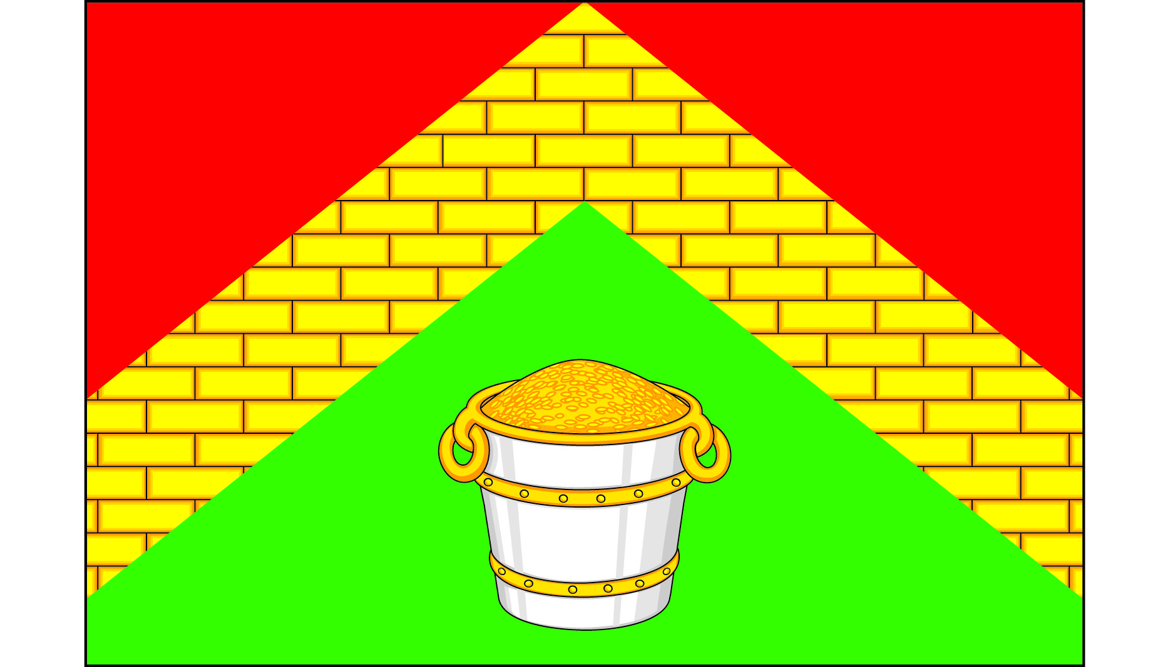

(оборотная сторона)
